"Өсімдіктерді қорғау мақсатында ауыл шаруашылығы дақылдарын өңдеуге арналған гербицидтердің, биоагенттердің (энтомофагтардың) және биопрепараттардың құнын субсидиялау" мемлекеттік көрсетілетін қызмет регламентін бекіту туралы
Күшін жойған
Маңғыстау облысы әкімдігінің 2015 жылғы 25 қыркүйектегі № 288 қаулысы. Маңғыстау облысы Әділет департаментінде 2015 жылғы 04 қарашада № 2855 болып тіркелді. Күші жойылды-Маңғыстау облысы әкімдігінің 2020 жылғы 10 наурыздағы № 40 қаулысымен
Ескерту. Күші жойылды - Маңғыстау облысы әкімдігінің 10.03.2020 № 40 (алғашқы ресми жарияланған күнінен кейін күнтізбелік он күн өткен соң қолданысқа енгізіледі) қаулысымен.
РҚАО-ның ескертпесі.
Құжаттың мәтінінде түпнұсқаның пунктуациясы мен орфографиясы сақталған.
"Мемлекеттік көрсетілетін қызметтер туралы" 2013 жылғы 15 сәуірдегі Қазақстан Республикасының Заңына сәйкес облыс әкімдігі ҚАУЛЫ ЕТЕДІ:
1. Қоса беріліп отырған "Өсімдіктерді қорғау мақсатында ауыл шаруашылығы дақылдарын өңдеуге арналған гербицидтердің, биоагенттердің (энтомофагтардың) және биопрепараттардың құнын субсидиялау" мемлекеттік көрсетілетін қызмет регламенті бекітілсін.
2. Маңғыстау облысы әкімдігінің 2015 жылғы 18 ақпандағы № 27 "Өсімдік шаруашылығы саласындағы мемлекеттік көрсетілетін қызметтер регламенттерін бекіту туралы" қаулысының 1 - тармағының 5) тармақшасының күші жойылды деп танылсын (Нормативтік құқықтық актілерді мемлекеттік тіркеу тізілімінде № 2641 болып тіркелген, 2015 жылғы 3 сәуірде "Әділет" ақпараттық – құқықтық жүйесінде жарияланған).
3. "Маңғыстау облысының ауыл шаруашылығы басқармасы" мемлекеттік мекемесі (Б. Ерсайынұлы) осы қаулының "Әділет" ақпараттық-құқықтық жүйесі мен бұқаралық ақпарат құралдарында ресми жариялануын, Маңғыстау облысы әкімдігінің интернет-ресурсында орналасуын қамтамасыз етсін.
4. Осы қаулының орындалуын бақылау Маңғыстау облысы әкімінің орынбасары Р.М. Әміржановқа жүктелсін.
5. Осы қаулы әділет органдарында мемлекеттік тіркелген күннен бастап күшіне енеді және ол алғашқы ресми жарияланған күнінен кейін күнтізбелік он күн өткен соң қолданысқа енгізіледі.
Облыс әкімі | А. Айдарбаев
"КЕЛІСІЛДІ"
"Маңғыстау облысының ауыл
шаруашылығы басқармасы"
мемлекеттік мекемесінің басшысы
Б. Ерсайынұлы
25 қыркүйек 2015 жыл
Маңғыстау облысы әкімдігінің
2015 жылғы 25 қыркүйектегі № 288
қаулысымен бекітілген
"Өсiмдiктердi қорғау мақсатында ауыл шаруашылығы дақылдарын өңдеуге арналған гербицидтердiң, биоагенттердiң (энтомофагтардың) және биопрепараттардың құнын субсидиялау" мемлекеттік көрсетілетін қызмет регламенті
Ескерту. Регламент жаңа редакцияда Маңғыстау облысы әкімдігінің 04.07.2019 № 132 қаулысымен (алғашқы ресми жарияланған күнінен кейін күнтізбелік он күн өткен соң қолданысқа енгізіледі).
1. Жалпы ережелер
1. "Өсiмдiктердi қорғау мақсатында ауыл шаруашылығы дақылдарын өңдеуге арналған гербицидтердiң, биоагенттердiң (энтомофагтардың) және биопрепараттардың құнын субсидиялау" мемлекеттік көрсетілетін қызметі (бұдан әрі – мемлекеттік көрсетілетін қызмет) облыстың, аудандардың және облыстық маңызы бар қалалардың жергілікті атқарушы органдарымен (бұдан әрі – көрсетілетін қызметті беруші) көрсетіледі.
Өтінімдерді (өтпелі өтінімдерді) қабылдау және мемлекеттік қызметті көрсету нәтижелерін беру "электрондық үкіметтің" www.egov.kz веб-порталы (бұдан әрі – портал) арқылы жүзеге асырылады.
2. Мемлекеттік көрсетілетін қызметті көрсету нысаны: электрондық (толық автоматтандырылған).
3. Мемлекеттік қызметті көрсету нәтижесі – субсидияны аудару туралы хабарлама немесе Қазақстан Республикасы Ауыл шаруашылығы министрінің 2015 жылғы 8 маусымдағы №15-1/522 "Өсiмдiктердi қорғау мақсатында ауыл шаруашылығы дақылдарын өңдеуге арналған гербицидтердiң, биоагенттердiң (энтомофагтардың) және биопрепараттардың құнын субсидиялау" мемлекеттік көрсетілетін қызмет стандартын бекіту туралы" бұйрығымен (нормативтік құқықтық актілерді мемлекеттік тіркеу Тізілімінде № 11684 тіркелген) бекітілген "Өсiмдiктердi қорғау мақсатында ауыл шаруашылығы дақылдарын өңдеуге арналған гербицидтердiң, биоагенттердiң (энтомофагтардың) және биопрепараттардың құнын субсидиялау" мемлекеттік көрсетілетін қызмет стандартының (бұдан әрі – Стандарт) 10-тармағымен көзделген жағдайларда және негіздер бойынша мемлекеттік көрсетілетін қызметті ұсынудан уәжді бас тарту.
2. Мемлекеттік қызметті көрсету процесінде көрсетілетін қызметті берушінің құрылымдық бөлімшелерінің (қызметкерлерінің) іс-қимыл тәртібін сипаттау
4. Мемлекеттік қызметті көрсету бойынша рәсімді (іс-қимылды) бастауға негіздеме көрсетілетін қызметті алушының Стандарттың 9-тармағына сәйкес өтінімді ұсынуы болып табылады.
5. Мемлекеттік көрсетілетін қызметті көрсету процесінің құрамына кіретін әрбір рәсімнің (іс-қимылдың) мазмұны, оны орындаудың ұзақтығы:
1) көрсетілетін қызметті берушінің жауапты орындаушысы өтінімді немесе өтпелі өтінімді тіркелген сәттен бастап тиісті хабарламаға электрондық цифрлық қолтаңбасын (бұдан әрі - ЭЦҚ) пайдалана отырып, қол қою жолымен оның қабылданғанын растайды немесе Стандарттың 10-тармағында көзделген жағдайларда және негіздер бойынша мемлекеттік көрсетілетін қызметті ұсынудан уәжді бас тартады - 1 (бір) жұмыс күні ішінде;
2) көрсетілетін қызметті берушінің жауапты орындаушысы "Қазынашылық-Клиент" ақпараттық жүйесіне жүктелетін субсидия төлеуге арналған төлем тапсырмасын:
көрсетілетін қызметті берушінің жауапты орындаушысы өтінімді қабылдағанын растағаннан кейін;
өтпелі өтінім бойынша отандық өсімдіктерді қорғау құралдарын өндіруші (бұдан әрі – ӨҚҚ) нақты өткізілген ӨҚҚ туралы мәліметтерді тізілімге енгізгеннен кейін қалыптастырады - 2 (екі)жұмыс күні ішінде;
3) көрсетілетін қызметті берушінің қаржы және есеп бөлімінің жауапты орындаушысы субсидияны төлейді - 2 (екі) сағат ішінде.
6. Келесі рәсімді (іс-қимылды) орындауды бастауға негіз болатын мемлекеттік қызмет көрсету рәсімінің (іс-қимылдың) нәтижесі:
1) өтінімді немесе өтпелі өтінімді қабылданғанын растау немесе уәжді бас тарту;
2) "Қазынашылық-Клиент" ақпараттық жүйесінде төлем тапсырмасын қалыптастыру;
3) субсидияны төлеу.
3. Мемлекеттік қызметті көрсету процесінде көрсетілетін қызметті берушінің құрылымдық бөлімшелерінің (қызметкерлерінің) өзара іс-қимыл тәртібін сипаттау
7. Мемлекеттік қызметті көрсету процесіне қатысатын көрсетілетін қызметті берушінің құрылымдық бөлімшелерінің (қызметкерлерінің) тізбесі:
1) көрсетілетін қызметті берушінің жауапты орындаушысы;
2) көрсетілетін қызметті берушінің қаржы және есеп бөлімінің жауапты орындаушысы.
8. Әрбiр рәсiмнiң (іс-қимылдың) ұзақтығын көрсете отырып әрбiр рәсiмнiң (іс-қимылдарды) өту реттілігін сипаттау:
1) көрсетілетін қызметті берушінің жауапты орындаушысы өтінімді немесе өтпелі өтінімді тіркелген сәттен бастап тиісті хабарламаға - ЭЦҚ пайдалана отырып, қол қою жолымен оның қабылданғанын растайды немесе Стандарттың 10-тармағында көзделген жағдайларда және негіздер бойынша мемлекеттік көрсетілетін қызметті ұсынудан уәжді бас тартады - 1 (бір) жұмыс күні ішінде;
2) көрсетілетін қызметті берушінің жауапты орындаушысы "Қазынашылық-Клиент" ақпараттық жүйесіне жүктелетін субсидия төлеуге арналған төлем тапсырмасын:
көрсетілетін қызметті берушінің жауапты орындаушысы өтінімді қабылдағанын растағаннан кейін;
өтпелі өтінім бойынша ӨҚҚ өндіруші нақты өткізілген ӨҚҚ туралы мәліметтерді тізілімге енгізгеннен кейін қалыптастырады - 2 (екі) жұмыс күні ішінде;
көрсетілетін қызметті берушінің қаржы және есеп бөлімі субсидияны төлейді - 2 (екі) сағат ішінде;
3) көрсетілетін қызметті берушінің қаржы және есеп бөлімінің жауапты орындаушысы субсидияны төлейді - 2 (екі) сағат ішінде.
4. Мемлекеттік қызмет көрсету процесінде ақпараттық жүйелерді пайдалану тәртібін сипаттау
9. Портал арқылы мемлекеттік қызметті көрсету кезінде көрсетілетін қызметті алушының жүгіну тәртібін және көрсетілетін қызметті берушінің рәсімдерінің (іс-қимылдарның) реттілігін сипаттау:
1) көрсетілетін қызметті алушы жеке сәйкестендіру нөмірінің (бұдан әрі - ЖСН), бизнес-сәйкестендіру нөмірінің (бұдан әрі – БСН) және парольдің (порталда тіркелмеген көрсетілетін қызметті алушылар үшін іске асырылады) көмегімен порталға тіркелуді жүзеге асырады;
2) 1-процесс – мемлекеттік көрсетілетін қызметті алу үшін порталда көрсетілетін қызметті алушының ЖСН немесе БСН және паролін (авторландыру процесі) енгізуі;
3) 1-шарт – порталда ЖСН немесе БСН және пароль арқылы тіркелген көрсетілетін қызметті алушы туралы деректердің дұрыстығын тексеру;
4) 2-процесс – көрсетілетін қызметті алушының деректерінде кемшіліктердің болуына байланысты порталда авторландырудан бас тарту туралы хабарлама қалыптастыру;
5) 3-процесс – көрсетілетін қызметті алушының "Өсiмдiктердi қорғау мақсатында ауыл шаруашылығы дақылдарын өңдеуге арналған гербицидтердiң, биоагенттердiң (энтомофагтардың) және биопрепараттардың құнын субсидиялау" мемлекеттiк көрсетілетін қызмет регламентінде (әрі қарай - Регламент) көрсетілген мемлекеттік қызметті таңдауы, мемлекеттік көрсетілетін қызметті көрсету үшін сұраныстың нысанын экранға шығару және оның құрылымы мен үлгілік талаптарын ескеріп, көрсетілетін қызметті алушының нысанды толтыруы, сұранысты куәландыру (қол қою) үшін көрсетілетін қызметті алушының ЭЦҚ тіркеу куәлігін таңдауы;
6) 2-шарт – порталда ЭЦҚ тіркеу куәлігінің қолданылу мерзімі және кері қайтарылған (күші жойылған) тіркеу куәліктерінің тізімінде жоқтығы, сондай – ақ сұраныста көрсетілген ЖСН немесе БСН және ЭЦҚ тіркеу куәлігінде көрсетілген ЖСН немесе БСН арасында сәйкестендіру деректерінің сәйкестігін тексеру;
7) 4-процесс – көрсетілетін қызметті алушының ЭЦҚ түпнұсқалығы расталмауына байланысты сұратылатын мемлекеттік көрсетілетін қызметтен бас тарту туралы хабарлама қалыптастыру;
8) 5-процесс – көрсетілетін қызметті берушінің сұранысты өңдеуі үшін электрондық үкімет шлюзі арқылы көрсетілетін қызметті алушының ЭЦҚ куәландырылған (қол қойылған) электрондық құжаттарының (көрсетілетін қызметті алушының сұранысының) электрондық үкіметтің аймақтық шлюзінің автоматтандырылған жұмыс орнына (бұдан әрі – ЭҮАШ АЖО) жолдауы;
9) 3-шарт – көрсетілетін қызметті берушінің көрсетілетін қызметті алушы ұсынған өтінімді (өтпелі өтінімді) тексеруі;
10) 6-процесс – көрсетілетін қызметті алушының өтінімінде (өтпелі өтінімінде) кемшіліктердің болуына байланысты сұратылып отырған мемлекеттік көрсетілетін қызметтен бас тарту жөнінде хабарламаны қалыптастыру;
11) 7 – процесс – көрсетілетін қызметті алушының порталда қалыптастырылған мемлекеттік көрсетілетін қызметтің нәтижесін (электрондық құжат нысанындағы хабарламаны) алуы.
10. Мемлекеттік қызметті көрсету процесінде көрсетілетін қызметті берушінің құрылымдық бөлімшелерінің (қызметкерлерінің) рәсімдерінің (іс-қимылдарының), өзара іс-әрекеттерінің реттілігінің толық сипаттамасы, осы регламенттің 1 қосымшасына сәйкес мемлекеттік қызметті көрсетудің бизнес - процестерінің анықтамалығында көрсетіледі.
11. Портал арқылы мемлекеттік қызметті көрсету процесінде ақпараттық жүйелерді пайдалану тәртібі осы регламенттің 2 қосымшасында көрсетілген.
"Өсiмдiктердi қорғау мақсатында
ауыл шаруашылығы дақылдарын
өңдеуге арналған гербицидтердiң,
биоагенттердiң (энтомофагтардың)
және биопрепараттардың құнын
субсидиялау" мемлекеттік
көрсетілетін қызмет регламентіне
1 қосымша
"Өсiмдiктердi қорғау мақсатында ауыл шаруашылығы дақылдарын өңдеуге арналған гербицидтердiң, биоагенттердiң (энтомофагтардың) және биопрепараттардың құнын субсидиялау" мемлекеттік көрсетілетін қызметін көрсетудің бизнес-процестерінің анықтамалығы

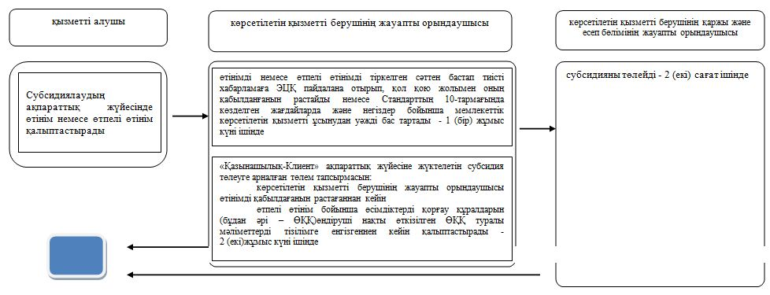

Шартты белгілер:

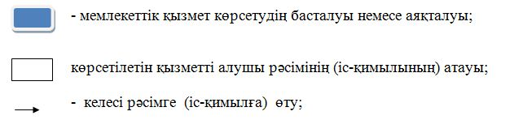

"Өсiмдiктердi қорғау мақсатында ауыл
шаруашылығы дақылдарын өңдеуге
арналған гербицидтердiң,
Биоагенттердiң (энтомофагтардың) және
биопрепараттардың құнын
субсидиялау" мемлекеттік көрсетілетін
қызмет регламентіне 2 қосымша
Портал арқылы мемлекеттік көрсетілетін қызметті көрсету процесінде ақпараттық жүйелерді пайдалану тәртібі

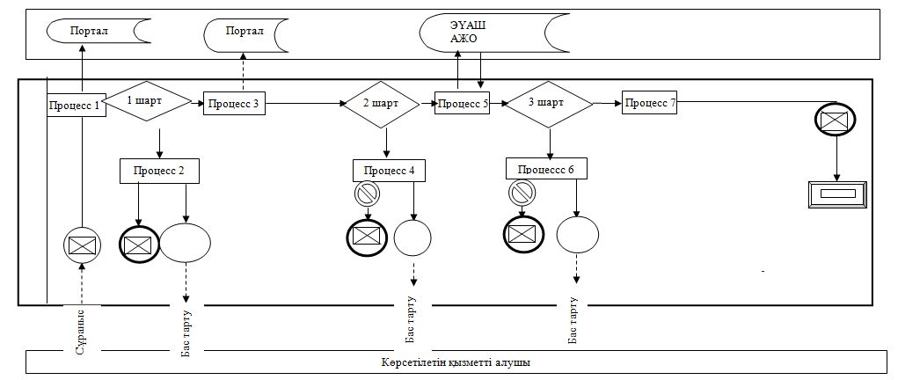

Ескерту: аббревиатуралардың ажыратылып жазылуы:
АЖО - автоматтандырылған жұмыс орны;
ЭҮАШ - "Электрондық үкіметтің" аймақтық шлюзі.
Шартты белгілер:

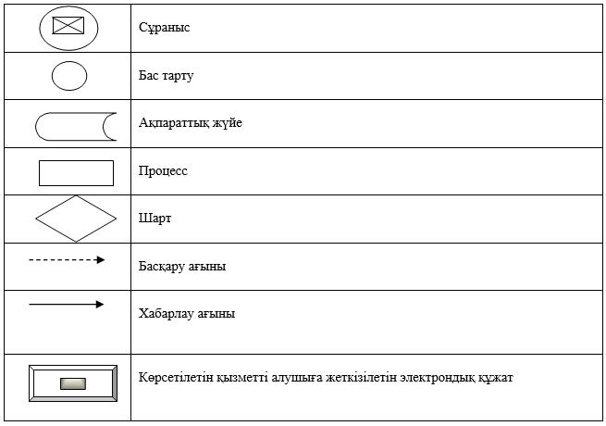

© 2012. Қазақстан Республикасы Әділет министрлігінің «Қазақстан Республикасының Заңнама және құқықтық ақпарат институты» ШЖҚ РМК

